

**T.C.**

**ALTINORDU KAYMAKAMLIĞI**

**BAŞÖĞRETMEN ORTAOKULU MÜDÜRLÜĞÜ**



**2024-2028 STRATEJİK PLANI**

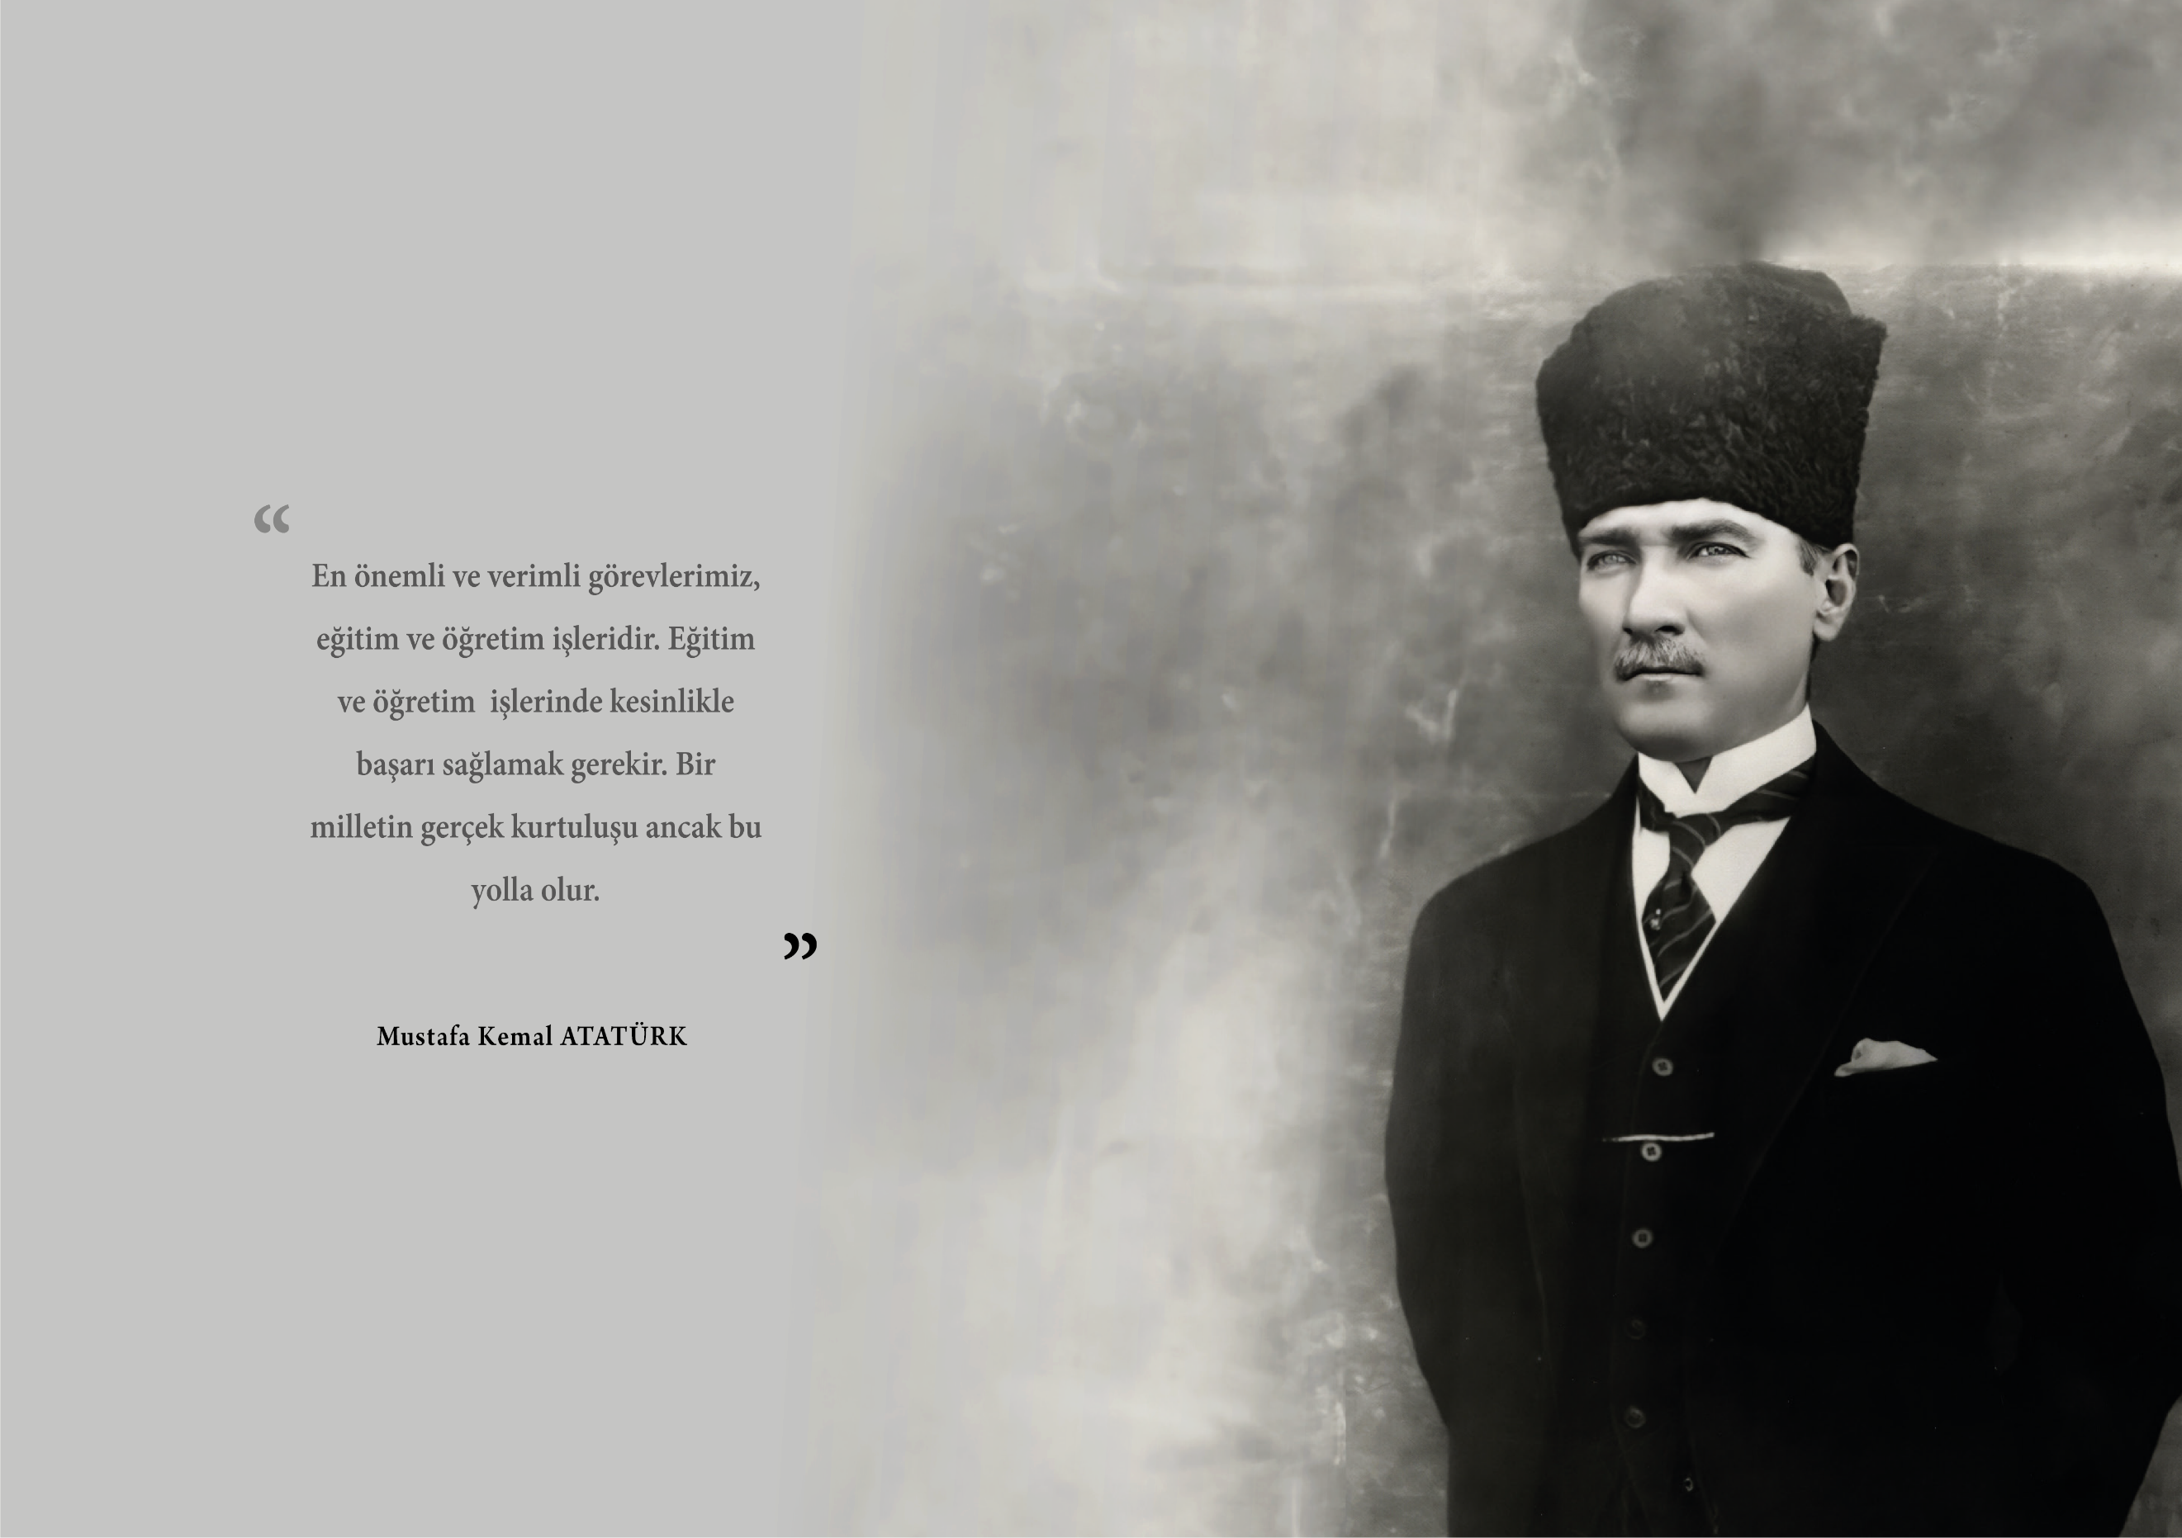

|  |  |  |  |
| --- | --- | --- | --- |
| İli: | Ordu | İlçesi: | Altınordu |
| Adres: | CUMHURİYET MAH. 1423 SK. NO: 1 ALTINORDU / ORDU | Coğrafi Konum: (link) | https://www.google.com/maps/place/40%C2%B058'28.9%22N+37%C2%B057'34.3%22E/@40.97477,37.95953,18z/data=!4m4!3m3!8m2!3d40.9746944!4d37.9595278?hl=tr-TR&entry=ttu |
| Telefon | 0452 234 37 88 | Fax Numarası: | 04522343788 |
| e-Posta Adresi: | 753790@meb.k12.tr | Web Sayfası Adresi: | basogretmenoordu.meb.k12.tr |
| Kurum Kodu: | 753790 | Öğretim Şekli: | Ortaokul Tam Gün |

# 

**BAŞÖĞRETMEN ORTAOKULU BİLGİLERİ**

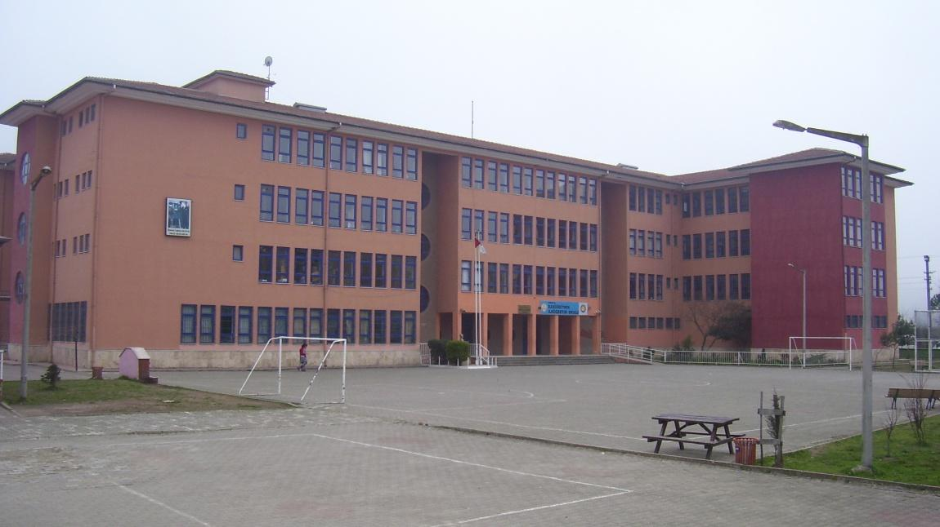

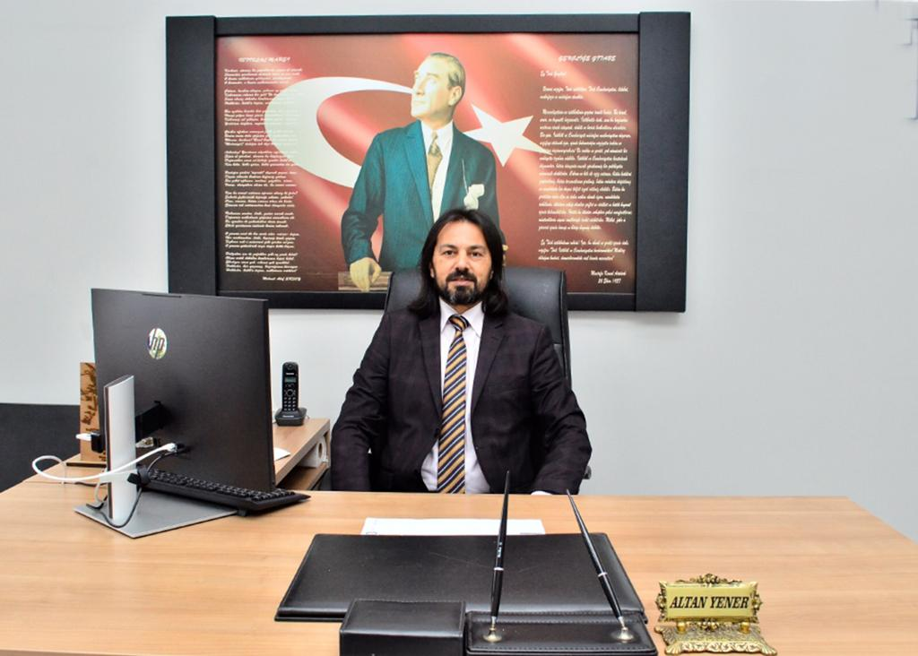

**SUNUŞ**



Gelecekle ilgili yeni stratejiler geliştirmek, bunları uygulamak ve denetlemek amacına yönelik bir yaklaşım sergileyen stratejik yönetim çağımızda hayli ilgi görmektedir. Bu yaklaşımın bir uygulaması olan stratejik planlama ise örgütün geleceğinin planlaması olarak vazgeçilmez bir çalışma olarak görülmektedir. Stratejik planlama örgütün geleceğini planlamaktır.

Stratejik planlama yapılırken konuya bilimsel yaklaşılmalı, uzmanlardan yararlanılmalıdır. Ülkemizin yapısına uygun planlama yapılmalı başka ülkelerden alınan bilgi ve anlayışlar toplum gerçeklerimize dayalı olarak gözden geçirilmelidir.

Stratejik planlama kuruluşların “neredeyiz?,” nereye ulaşmak istiyoruz?”, “ulaşmak istediğimiz yere nasıl gideriz?”, “hedeflenen noktaya varıştaki diğer etkenleri ve başarımızı nasıl ölçeriz?” sorularına cevap arama sürecidir.

Türkiye de son zamanlarda üniversitelerde ve kamu kurumlarında stratejik planlamaya dayalı uygulamalar görülmektedir. Dünyada gelişmiş ülkeler yıllardır stratejik planlamayı eğitimde ve diğer alanlarda uyguladıkları bilinmektedir. Türkiye’nin ise stratejik planlamayı geriden takip ettiği açıkça görülmektedir. Peki, ne yapmalıyız? Öncelikle bu alanda uzman kişileri yetiştirip, uygulamaya bilimsel nitelikte yetişmiş uzmanlarla bakılmalıdır. Dünyada stratejik planlamanın iyi uygulanmış ve yüksek verim elde edilmiş uygulamaları dikkate alınarak, acilen bu örneklerden uygun olanlarından yararlanılmalıdır.

Okulumuz stratejik planı da özgün, dinamik ve uygulanabilir bir plan olarak yapılmış, İlçe Milli Eğitim Müdürlüğünün Stratejik Planı esas alınmıştır. Planın hazırlanmasında emeği geçen Stratejik Plan Hazırlama Ekibine, öğretmen ve diğer çalışanlarımız ile paydaşlarımıza teşekkür ederim.

Altan YENER

Okul Müdürü****

**İÇİNDEKİLER TABLOSU**

**1.STRATEJİK PLAN HAZIRLIK SÜRECİ** 9

**1.1. PLANIN SAHİPLENİLMESİ VE SÜRECİN ORGANİZASYONU** 9

**1.2. KURUL VE EKİPLER** 9

**1.3. Planlama Süreci** 10

**2.DURUM ANALİZİ** 12

**2.1.KURUMSAL TARİHÇE** 13

**2.2. UYGULANMAKTA OLAN STRATEJİK PLANIN DEĞERLENDİRİLMESİ** 13

**2.3. Yasal Yükümlülükler ve Mevzuat Analizi** 14

**2.4. Üst Politika Belgeleri Analizi** 14

**2.5. Faaliyet Alanları İle Ürün/Hizmetlerin Belirlenmesi** 15

**2.6. Paydaş Analizi** 16

**2.7. Okul/Kurum İçi Analizi** 18

**2.7.1. Teşkilat Yapısı** 18

**2.7.2. İnsan Kaynakları** 19

**2.7.3. Teknolojik Düzey** 22

**2.7.4. Mali Kaynaklar** 23

**2.7.5. İstatistiki Veri oluşturacak Diğer Veriler** 24

**2.8. Çevre Analizi (PESTLE)** 26

**2.9. GZFT (Güçlü, Zayıf, Fırsat, Tehdit) Analizi** 26

**GELECEĞE BAKIŞ** 31

**3.MİSYON, VİZYON VE TEMEL DEĞERLER** 31

**3.1.Misyonumuz** 31

**3.2.Vizyonumuz** 31

**3.3 Temel Değerlerimiz** 31

**4.1.AMAÇ, HEDEF VE PERFORMANS GÖSTERGESİ İLE STRATEJİLERİN BELİRLENMESİ** 33

**4.2. Maliyetlendirme** 36

******5.İZLEME VE DEĞERLENDİRME** 38

# 

**1.BÖLÜM**

**STRATEJİK PLAN**

**HAZIRLIK SÜRECİ**

# **1.STRATEJİK PLAN HAZIRLIK SÜRECİ**

# **1.1. PLANIN SAHİPLENİLMESİ VE SÜRECİN ORGANİZASYONU**

2024-2028 Stratejik Planlama Hazırlık sürecinde planın sahiplenilmesi hususunda düzenlenen eğitim ve toplantılarda, bütün ekip üyelerinin özverili bir şekilde çalışmalara katılmaları gerektiğinin önemi vurgulanmıştır. İlçe Millî Eğitim Müdürümüz yapılan çalışmaları yakından takip ederek tüm çalışmaları desteklemiştir. Böylelikle üst yöneticinin stratejik plan yaklaşımını benimsediği ve kurumsal sahiplenmenin gerçekleştiği görülmüştür.

# **1.2. KURUL VE EKİPLER**

Stratejik Planlamaya İlişkin Usul ve Esaslar Hakkında Yönetmelik gereği hazırlanan 2022/21 sayılı Genelge ile Müdürlüğümüzün 2024-2028 Stratejik Plan çalışmaları başlatılmıştır.

**Başöğretmen Ortaokulu Stratejik Planlama Ekibi:** Başöğretmen Ortaokulu Müdürlüğü 2024-2028 Stratejik Planlama üst ekibi 5 kişiden, stratejik planlama ekibi 1 başkan ve (24) ekip üyesi olmak üzere 25 kişiden oluşmuştur.

**Tablo 1: Kurul ve Ekip Bilgileri**

|  |  |  |  |
| --- | --- | --- | --- |
| Kurul Bilgileri Ekip Bilgileri | | |  |
| Adı Soyadı | Unvanı | Adı Soyadı | Unvanı |
| Altan YENER | Okul Müdürü | Hakan İSPİR | Ekip Başkanı-  Müdür Yardımcısı |
| Hakan İSPİR | Müdür Yrd. | Metin YAZGAN | Öğretmen |
| Aliye ÖZKAVAKLI | Öğretmen | İbrahim ÖZCAN | Öğretmen |
|  | Okul Aile Birliği Bşk. | Elif AZAKLI ŞAHİN | Öğretmen |
| Volkan GELBAL | Rehber Öğretmen | Yeliz TÜRKMEN | Öğretmen |
|  |  | Filiz KALYONCU | Öğretmen |
|  |  | Erkan İYİGÜN | Öğretmen |
|  |  | Hacer KÜÇÜK ÖNEY | Öğretmen |
|  |  | Ercan TİRYAKİ | Öğretmen |
|  |  | Erdoğan GÜRBÜZ | Öğretmen |
|  |  | Senai ELMAS | Öğretmen |
|  |  | Serdar ALBAYRAK | Öğretmen |
|  |  | Lütfi BÖĞÜRCÜ | Öğretmen |
|  |  | Merve ÖZER | Öğretmen |
|  |  | Sadık KIRLAK | Öğretmen |
|  |  | Süheyla AŞKIN | Öğretmen |
|  |  | Şükran AYDEMİR | Öğretmen |
|  |  | Müzeyyen Hande VAYNİ | Öğretmen |
|  |  | Taner GENÇ | Öğretmen |
|  |  | Mehmet Emin KILIÇTAŞ | Öğretmen |
|  |  | Ebru KOÇ ÜNSAL | Öğretmen |
|  |  | Beyhan KAYA | Öğretmen |
|  |  | Atilla ULUSOY | Öğretmen |
|  |  | Aynur BAYDERE | Öğretmen |
|  |  | Engin ZORLUER | Öğretmen |

# **1.3. Planlama Süreci**

2024-2028 dönemi stratejik planının hazırlanması sürecinin temel aşamaları; kurul ve ekiplerin oluşturulması, çalışma takviminin hazırlanması, uygulanacak yöntemlerin ve yapılacak çalışmaların belirlenmesi şeklindedir.

Okulumuzun 2024-2028 dönemlerini kapsayan stratejik plan hazırlık aşaması, strateji geliştirme kurulunun ve stratejik plan ekibinin oluşturulması ile başlamıştır. Ekip üyeleri bir araya gelerek çalışma takvimini oluşturulmuş, görev dağılımı yapılmıştır. Okulumuzun 2024-2028 yıllarını kapsayan stratejik planında yer alan amaçlar ve hedefler değerlendirilmiş, hedefler doğrultusunda performans göstergeleri ve stratejiler belirlenmiştir. Üst politika belgeleri incelenmiş, paydaş analizleri yapılmış ve çıkan sonuçlara göre alınabilecek tedbirler ortaya konmuş, PESTLE Analizi sonucunda kurumun GZFT Analizi ortaya çıkarılmış ve tespit edilen sorun ve gelişim alanları ile ilgili olarak yeni eğitim politikaları belirlenmiştir.

Planlama sürecine aktif katılımını sağlamak üzere paydaş anketi, toplantı ve görüşmeler yapılmıştır.

Müdürlüğümüzün 2024-2028 Stratejik planlamasında geleceğe bakış bölümü için içerik oluşturma sürecinde yapılan çalışmalar şunlardır:

* Stratejik Planlama ekibi tarafından 2024-2028 Altınordu İlçe Milli Eğitim Müdürlüğü Stratejik planı ile ekleri analiz edilmiştir.
* GZFT ve PESTLE Analiz formları değerlendirilmiş ve revize edilmiştir.
* 2024 Nisan ayında uygulanan GZFT ve PESTLE analiz formları değerlendirilmiştir.
* Stratejik Planlama ekibi tarafından Millî Eğitim Bakanlığı 2024-2028 Stratejik Planı ile Ordu İl Milli Eğitim Müdürlüğü planı ve ekleri analiz edilmiştir.

**2. BÖLÜM**

**DURUM ANALİZİ**

# **2.DURUM ANALİZİ**

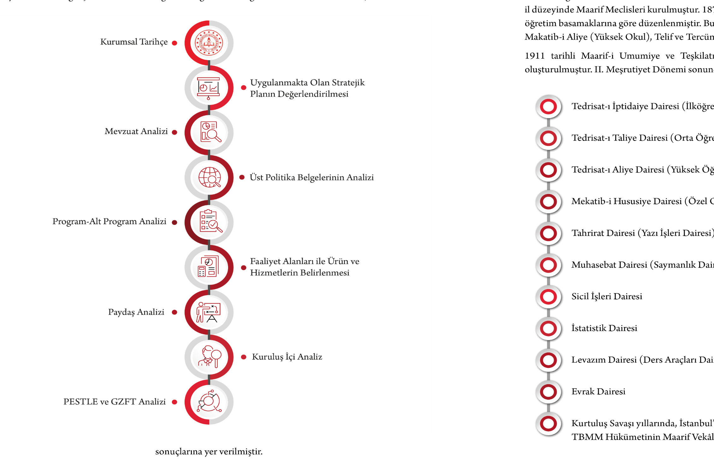Başöğretmen Ortaokulu Müdürlüğü’nün geleceğe yönelik amaç, hedef ve stratejiler geliştirebilme­si için geçmişte neleri başardığı, hangi alanlarda hedeflerine ulaştığı ya da ulaşamadığı ve bunların nedenleri; mevcut durumda hangi kaynaklara sahip olduğu; hangi yönlerinin gelişmeye açık olduğu; kontrolü dışındaki olumlu ya da olumsuz gelişmelerin neler olduğu­nun değerlendirildiği durum analizi bölümünde kurumsal tarihçe, uygulanmakta olan stratejik planın değerlendirilmesi, mevzuat ana­lizi, üst politika belgeleri analizi, faaliyet alanları ile ürün ve hizmet­lerin belirlenmesi, paydaş, kuruluş içi, PESTLE ve GZFT analizleri­ne özet olarak yer verilmiştir.

# **2.1.KURUMSAL TARİHÇE**

Okulumuz 2001-2002 eğitim –öğretim yılında hizmete açılmıştır. Okulumuz Tip-E Proje ile yapılmış olup ilimizin en güzel görünümlü okul binalarındandır. İç mekân ferahlığı, üç ayrı merdivenlerden katlara ulaşım kolaylığı, bol ışıklı oluşu okulumuz binasının bazı özelliklerindendir. Okulumuz Şehir merkezine 9 km. uzaklıkta olduğundan, eğitim öğretime açıldığı yıllarda öğrenci sayısı fazla olmamıştır. 2003-2004 eğitim- öğretim yılında 120 öğrenci ve her sınıf düzeyinde bir şubesi bulunmaktadır.2003-2004 yılından itibaren okulumuza TKY anlayışı kazandırılmış, yeni projelerle okulun ismi duyurulmuş, buna paralel olarak da öğrenci sayısı hızla artmıştır. Okula devam eden öğrencilerin çoğu, okul çevresi dışından öğrenci servisleriyle gelmekte, ya da veliler okul çevresine yerleşerek çocuklarının okulumuza devam etmesini sağlamaktadır.

Okulumuzun her geçen yıl eğitim-öğretim kalitesi artarak devam etmektedir. Ayrıca okulumuz farklı etkinlik ve projelerle de Orduluların ilgisini çekmeyi başarmıştır. **”Beslenebilirim , Beyaz Bayrak, Comenius , Tübitak, Bu Benim Eserim ,Okullar Hayat Olsun, Aile Eğitimi”** gibi alanlardaki projeleriyle ilgi çekmiştir. Personelimizde ekip ruhu oluşturulup, problemleri çözme yetisi kazandırılmaktadır. Okulumuz çalışanları Başöğretmen Ortaokulu’nun bir bireyi olmaktan onur duyduğu gibi, velilerimiz de çocuklarını Başöğretmen Ortaokulu’nda okutmaktan gurur duymaktadırlar

# **2.2. UYGULANMAKTA OLAN STRATEJİK PLANIN DEĞERLENDİRİLMESİ**

Başöğretmen Ortaokulu Müdürlüğü 2019-2023 Stratejik Planı; stratejik plan hazırlık süreci, durum analizi, geleceğe yönelim, maliyetlendirme ile izleme ve değerlendirme olmak üzere beş bölümden oluşturulmuştur. Bunlardan izleme ve değerlendirme faaliyetlerine temel teşkil eden stratejik amaç, stratejik hedef, performans göstergesi ve stratejilerin yer aldığı geleceğe yönelim bölümü eğitim ve öğretime erişim, eğitim ve öğretimde kalite ve kurumsal kapasite olmak üzere üç tema halinde yapılandırılmıştır.

2019-2023 Başöğretmen Ortaokulu Müdürlüğü Stratejik Planı genel olarak başarılı bir şekilde uygulanmış, belirlenmiş hedef ve performanslar azami derecede gerçekleştirilmeye çalışılmıştır. Gerçekleştirilemeyen hedefler, sorun alanları ve gelişime açık alanlar olarak değerlendirilmekle beraber bunlara ” 2024-2028 dönemi Stratejik Planında yer alan amaç ve hedeflerde yer verilmiştir. 2024-2028 Stratejik Planı dönemi için idarenin güçlü yönlerinden ve fırsatlarından yararlanarak önceki tecrübeler rehberliğinde günümüz ve gelecek hedeflerine uygun ve ulaşılabilir performans göstergelerinin belirlenmesine yönelik çalışmalar yapılmıştır.

# **2.3. Yasal Yükümlülükler ve Mevzuat Analizi**

* T.C. Anayasası
* 1739 Sayılı Milli Eğitim Temel Kanunu
* 652 Sayılı Millî Eğitim Bakanlığının Teşkilat ve Görevleri Hakkındaki Kanun Hükmünde Kararname
* 222 Sayılı Milli Eğitim Temel Kanunu
* 657 Sayılı Devlet Memurları Kanunu
* 5442 Sayılı İl İdaresi Kanunu
* 3308 Sayılı Çıraklık ve Mesleki Eğitim Kanunu
* 439 Sayılı Ek Ders Kanunu
* 4306 Sayılı Zorunlu İlköğretim ve Eğitim Kanunu
* 5018 Sayılı Kamu Mali Yönetimi ve Kontrol Kanunu
* Millî Eğitim Bakanlığı Millî Eğitim Temel Kanunu İle Bazı Kanun ve Kanun Hükmünde Kararnamelerde Değişiklik Yapılmasına Dair 6528 Sayılı Kanun
* İlköğretim ve Eğitim Kanunu ile Bazı Kanunlarda Değişiklik Yapılmasına Dair 6287 Sayılı Kanun
* 29072 sayılı Millî Eğitim Bakanlığı Okul Öncesi Eğitim ve İlköğretim Kurumları Yönetmeliği
* 28758 sayılı Millî Eğitim Bakanlığı Ortaöğretim Kurumları Yönetmeliği
* 04.04.2014 tarih ve 28962 sayılı Resmî Gazetede yayımlanan Yatırım İzleme ve Koordinasyon Başkanlığı Görev, Yetki ve Sorumlulukları İle Çalışma Usul ve Esaslarına Dair Yönetmelik
* Milli Eğitim Bakanlığı Taşıma Yoluyla Eğitime Erişim Yönetmeliği
* Millî Eğitim Bakanlığı Rehberlik ve Psikolojik Danışma Hizmetleri Yönetmeliği
* 2024-2028 MEB Stratejik Plan Hazırlık Programı konulu 2022/21 sayılı genelge

# **2.4. Üst Politika Belgeleri Analizi**

Okulumuzun 2024-2028 Stratejik Planı’nın stratejik amaç, hedef, performans göstergeleri ve stratejileri hazırlanırken aşağıdaki belgelerden yararlanılmıştır.

**Tablo 2: Üst Politika Belgeleri**

|  |  |
| --- | --- |
| **Temel Üst Politika Belgeleri** | **Sektörel ve Tematik Strateji Belgesi** |
| Kalkınma Planları | Diğer Kamu Kurum ve Kuruluşlarının Stratejik Planları |
| Orta Vadeli Programlar | Ulusal Yapay Zekâ Stratejisi |
| Orta Vadeli Mali Planlar | Öğretmen Strateji Belgesi |
| Millî Eğitim Şura Kararları | İklim Değişikliği Eylem Planı |
| Cumhurbaşkanlığı Yıllık Prog. | Ulusal Deprem Stratejisi ve Eylem Planı |
| MEB Stratejik Planı | Ulusal Girişimcilik Stratejisi ve Eylem Planı |
| MEM Stratejik Planı | 2023-2028 Türkiye Çocuk Hakları Strateji Belgesi ve Eylem Planı |
| Millî Eğitim Kalite Çerçevesi | Kadının Güçlenmesi Strateji Belgesi ve Eylem Planı |
| Avrupa 2020 Stratejisi | Su Verimliliği Strateji Belgesi ve Eylem Planı |
|  | Ulusal Enerji Verimliliği Eylem Planı |

# **2.5. Faaliyet Alanları İle Ürün/Hizmetlerin Belirlenmesi**

Okulumuzun faaliyet alanları ile ürün/hizmetlerine yönelik bilgiler aşağıda yer almaktadır.

**Tablo 3: Faaliyet/Ürün Bilgileri**

|  |  |
| --- | --- |
| **Faaliyet Alanı** | **Ürün/Hizmetler** |
| Eğitim-Öğretim Faaliyetleri | **Öğrenci İşleri**  Kayıt-nakil işleri  Devam-devamsızlık  Sınıf geçme  Sınav hizmetleri |
| Rehberlik Faaliyetleri | Öğrenci rehberliği  Veli rehberliği  Diğer rehberlik faaliyetleri |
| Sosyal Faaliyetler | Faaliyet alanlarının tespiti  İlgi ve yeteneklere göre yönlendirme  Katılımın sağlanması  Dış paydaş iş birlikleri  Faaliyet takvimi  Raporlama |
| Sportif Faaliyetler | Faaliyet alanlarının tespiti  İlgi ve yeteneklere göre yönlendirme  Rehberlik  Yarışmalar düzenlenmesi ve katılımın sağlanması  Dış paydaş iş birlikleri  Faaliyet takvimi  Raporlama |
| Kültürel ve Sanatsal Faaliyetler | Faaliyet alanlarının tespiti  Katılımın sağlanması  Dış paydaş iş birlikleri  Faaliyet takvimi  Raporlama |
| İnsan Kaynakları Faaliyetleri | Merkezi/Mahalli hizmet içi kurs/seminerlere katılım  Eğitim içerikli toplantılar  Kurum içi ve kurum dışı personel etkinlikleri  Dış paydaş iş birliğindeki eğitim faaliyetleri |
| Okul Aile Birliği Faaliyetleri | İş birliği  Toplantılar  İhtiyaçların ve sorun alanlarının belirlenmesi  İhtiyaçların giderilmesi |
| Öğrencilere Yönelik Faaliyetler | Okul içi ve okul dışı faaliyetler  Ekiplerin ve kurulların işleyişi |
| Ölçme Değerlendirme Faaliyetleri | Öğrenci takip kartları  Ortak sınavlar  Rehberlik  Yönlendirme  Değerlendirme toplantıları |
| Öğrenme Ortamlarına Yönelik Faaliyetler | Fiziki koşulların iyileştirilmesi  Laboratuvarların amacına uygun işleyişi  Derslik başına düşen öğrenci sayıları  Öğretmenlerin mesleki gelişimleri |
| Ders Dışı Faaliyetler | Okul dışı öğrenme ortamları  Ders dışı etkinlikler  Okul-aile iş birlikleri |

# **2.6. Paydaş Analizi**

Eğitim kurumları, önemli bir öğrenme alanıdır. Bu kurumların; güvenli oluşu, sosyal-sportif-kültürel çalışma alanlarının yeterliliği ve amaca hizmet etmesi, atölyelerinin, kütüphanesinin, konferans salonunun ve diğer etkinlik alanlarının var oluşu gibi fiziki yeterlilikleri sayesinde, öğretmenlerin mesleki gelişimlerinin artacağı; öğrencilerin motivasyon, uyum, akademik başarı ve sosyal insan olabilme beceri süreçlerini etkili kullanabilecekleri düşünülmektedir.

Paydaş analizi sürecinde Millî Eğitim Müdürlüğünün teşkilat yapısı, ilgili mevzuatı, hizmet envanteri ve faaliyet alanları analiz edilerek iç ve dış paydaşlar belirlenmiştir. Etki/önem matrisi kullanılarak paydaşlar önceliklendirilmiş ve nihai paydaş listesi oluşturulmuştur. Bu kapsamda, durum analizi çalışmalarında katılımcılığı sağlamak ve geniş kitlelere ulaşmak üzere iç ve dış paydaşlara yönelik anketler geliştirilmiştir. Anketlere verilen cevapların analiz bulguları raporlaştırılmıştır. İç ve dış paydaş anketlerinden elde edilen bulgulardan; durum analizi aşamasında GZFT ve PESTLE analizlerinde, geleceğe yönelim aşamasında da sorun alanları, hedef ve stratejiler, riskler, tespitler, ihtiyaçların belirlenmesi sürecinde faydalanılmıştır.

Okulumuzun 2024-2028 yıllarını kapsayan Stratejik Planı’nı oluştururken mevcut durum analizini ortaya koyabilmek adına veli/öğrenci/öğretmenlere yönelik bir anket geliştirilmiş ve uygulanmıştır. Ankete verilen cevapların yüzdeleri ve frekansları bulunarak ortaya çıkan tüm sonuçlar yorumlanmıştır. Elde edilen veriler; GZFT analizinin oluşturulmasına, stratejilerin ve performans göstergelerinin belirlenmesine katkı sunmuştur.

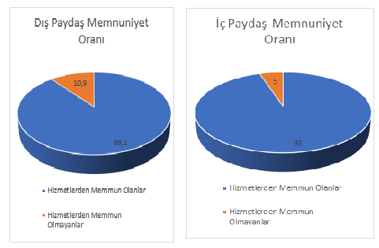

**Tablo 4: Paydaş Bilgileri**

|  |  |  |  |
| --- | --- | --- | --- |
| **Paydaş Adı** | **İç / Dış Paydaş** | **Önem Derecesi** | **Etki Derecesi** |
| Ordu İl Milli Eğitim Müdürlüğü  Altınordu İlçe Milli Eğitim MüdürlüğüAltınordu İlçe Milli Eğitim Müdürlüğü | Dış Paydaş | 5 | 5 |
| Altınordu İlçe Milli Eğitim Müdürlüğü | Dış Paydaş | 5 | 5 |
| Diğer Kurum/Kuruluşlar | Dış Paydaş | 5 | 4 |
| Valilik | Dış Paydaş | 5 | 4 |
| Üniversite | Dış Paydaş | 5 | 4 |
| Güvenlik Güçleri (Emniyet, Jandarma) | Dış Paydaş | 5 | 4 |
| Sivil Toplum Kuruluşları (STK) | Dış Paydaş | 4 | 4 |
| Veliler | Dış Paydaş | 5 | 5 |
| Muhtarlık | Dış Paydaş | 5 | 5 |
| Müdürlüğe Bağlı Diğer Okul/Kurumlar | Dış Paydaş | 5 | 5 |
| Öğrenciler | İç Paydaş | 5 | 5 |
| Kurum Çalışanları | İç Paydaş | 5 | 5 |
| Okul Aile Birliği | İç Paydaş | 5 | 5 |

# **2.7. Okul/Kurum İçi Analizi**

2024-2028 Stratejik Plan Hazırlık Çalışmaları kapsamında analiz çalışmaları odak bir grupla gerçekleştirilmiştir. Bu çalışmadan elde edilen bulgu, sonuç, öneri ve değerlendirmeler aşağıda sunulmuştur.

Çalışma sonuçlarına göre geliştirmeye açık alanlar öncelik sırasına göre aşağıda sıralanmıştır;

1. Kurum içi iklim
2. Çalışanların motivasyonu
3. Kurumsal değerler
4. Kurum içi iletişim
5. Çalışanların güçlendirilmesi ve karar alma süreçlerine etkin katılımları,
6. Bilgi paylaşımı ve birimler arası koordinasyon,

Gerçekleştirilen analizlere göre kurumun güçlü olduğu alanlar öncelik sırasına göre:

1. Kurum çalışanları arasındaki iş birliği
2. Güçlü bir AR-GE alt yapısı
3. Öğretmenlerin proje hazırlama süreçlerine katılımları
4. Yöneticilerin katılımcılığı desteklemeleri
5. Yeni fikirlere ve uygulamalara uyum

# **2.7.1. Teşkilat Yapısı**

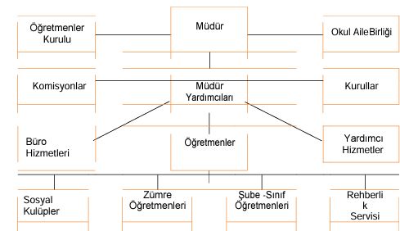

|  |
| --- |
|  |

# **2.7.2. İnsan Kaynakları**

Tablo 5: Çalışanların Görev Dağılımı

|  |  |
| --- | --- |
| **Çalışan Unvanı** | **Görevleri** |
| Okul Müdürü | Yönetmelikteki Görevler |
| Müdür Yardımcısı | Yönetmelikteki Görevler |
| Öğretmenler | Yönetmelikteki Görevler |
| Yardımcı Hizmetler Personeli | Yönetmelikteki Görevler |

Tablo 6: İdari Personelin Hizmet Süresine İlişkin Bilgiler

|  |  |  |
| --- | --- | --- |
| **Hizmet Süresi** | **Kişi Sayısı** | **%** |
| 1-4 Yıl | 0 | 0 |
| 5-6 Yıl | 0 | 0 |
| 7-10 | 0 | 0 |
| 10… Üzeri | 3 | %100 |

Tablo 7: Öğretmenlerin Hizmet Süresine İlişkin Bilgiler

|  |  |  |  |  |
| --- | --- | --- | --- | --- |
| **Hizmet Süresi** | **Kadın** | **Erkek** | **Toplam** | **%** |
| 1-4 Yıl | 0 | 1 | 1 | %2 |
| 5-6 Yıl | 0 | 0 | 0 | 0 |
| 7-10 | 1 | 0 | 1 | %2 |
| 11-15 | 4 | 4 | 8 | %19 |
| 16-20 | 8 | 8 | 16 | %37 |
| 20 ve üzeri | 10 | 7 | 17 | %40 |

Tablo 8: İdari Personelin Katıldığı Hizmet İçi Programları

|  |  |  |  |
| --- | --- | --- | --- |
| **Adı Soyadı** | **Görevi** | **2023 Yılında Katıldığı Mahalli Hizmet İçi Kurs/Seminer Sayısı** | **2023 Yılında Katıldığı Merkezi Hizmet İçi Kurs/Seminer Sayısı** |
| Hakan İSPİR | Müdür Yrd. | 1 | 5 |
| Mesut ÖZTÜRK | Müdür Yrd. | 1 | 1 |

Tablo 9: Öğretmenlerin Katıldığı Hizmet İçi Programları

|  |  |  |  |
| --- | --- | --- | --- |
| Adı Soyadı | Görevi | 2023 Yılında Katıldığı Mahalli Hizmet İçi Kurs/Seminer Sayısı | 2023 Yılında Katıldığı Merkezi Hizmet İçi Kurs/Seminer Sayısı |
| Volkan GELBAL | Rehber Öğret. | 1 | 5 |
| Özlem MENTEŞ YALÇIN | Rehber Öğret. | 2 | 4 |
| Filiz KALYONCU | Sos. Bil. Öğret. | 0 | 4 |
| Hakan YILDIRIM | Sos. Bil. Öğret. | 0 | 4 |
| Leyla KÖŞÜŞ | Sos. Bil. Öğret. | 0 | 5 |
| Merve ÖZER | Müzik Öğret. | 0 | 8 |
| Şükran AYDEMİR | Görsel Sanat. Öğret. | 0 | 3 |
| Sadık KIRLAK | Tek. Tas. Öğret. | 0 | 5 |
| Süheyla AŞKIN | Tek. Tas. Öğret. | 0 | 6 |
| Murat KONANÇ | Beden Eğit. Öğret. | 0 | 4 |
| Lütfi BÖĞÜRCÜ | Beden Eğit. Öğret. | 0 | 5 |
| Aysun ŞENEL | Beden Eğit. Öğret. | 0 | 5 |
| Serdar ALBAYRAK | Beden Eğit. Öğret. | 0 | 5 |
| Aliye ÖZKAVAKLI | Türkçe Öğret. | 0 | 3 |
| Beyhan KAYA | Türkçe Öğret. | 0 | 5 |
| Cengiz AKBAŞ | Türkçe Öğret. | 0 | 8 |
| Erkan İYİGÜN | Türkçe Öğret. | 0 | 4 |
| Hacer KÜÇÜK ÖNEY | Türkçe Öğret. | 0 | 6 |
| Nuray HÜLÜR YAŞİN | Türkçe Öğret. | 0 | 3 |
| Zeynep YILMAZ | Türkçe Öğret. | 0 | 52 |
| Ahmet KIYAK | Matematik Öğret | 0 | 3 |
| Atilla ULUSOY | Matematik Öğret | 0 | 4 |
| Ebru KOÇ ÜNSAL | Matematik Öğret | 0 | 7 |
| Ercan TİRYAKİ | Matematik Öğret | 0 | 5 |
| Erdoğan GÜRBÜZ | Matematik Öğret | 0 | 4 |
| Gülşah PAMUKÇU BAYRAMLI | Matematik Öğret | 0 | 10 |
| Mustafa GÜNDOĞDU | Matematik Öğret | 0 | 6 |
| Aynur BAYDERE | İngilizce Öğret. | 4 | 5 |
| Betül AKBİLEK | İngilizce Öğret. | 4 | 5 |
| Müzeyyen Hande VAYNİ | İngilizce Öğret. | 0 | 4 |
| Taner GENÇ | İngilizce Öğret. | 0 | 12 |
| Yeliz KALPAKLIOĞLU AKSU | İngilizce Öğret. | 0 | 4 |
| Elif AZAKLI ŞAHİN | Fen Bil. Öğret. | 0 | 7 |
| Engin ZORLUER | Fen Bil. Öğret. | 0 | 7 |
| Fatma YALÇINKAYA | Fen Bil. Öğret. | 0 | 4 |
| Yeliz TÜKMEN | Fen Bil. Öğret. | 0 | 4 |
| İbrahim ÖZCAN | Din Kül. Ve Ah. Bil. Öğr. | 2 | 5 |
| Mehmet Emin KILIÇTAŞ | Din Kül. Ve Ah. Bil. Öğr. | 1 | 2 |
| Senai ELMAS | Din Kül. Ve Ah. Bil. Öğr. | 0 | 4 |
| Şükür BEK | Din Kül. Ve Ah. Bil. Öğr. | 0 | 4 |
| Elif BAL GÜRBÜZ | Özel Eğitim Öğr. | 0 | 4 |
| Tuğba YEL | Özel Eğitim Öğr. | 0 | 6 |
| Metin YAZGAN | Bilişim Tek. Öğret. | 0 | 3 |

Tablo 10: Kurumda Gerçekleşen Öğretmen Sirkülasyon Sayısı

|  |  |  |  |  |  |  |
| --- | --- | --- | --- | --- | --- | --- |
|  | **Yıl İçerisinde Ayrılan Öğretmen Sayısı** | | | **Yıl İçerisinde Göreve Başlayan Öğretmen Sayısı** | | |
| 2021 | 2022 | 2023 | 2021 | 2022 | 2023 |
| Toplam | 0 | 0 | 2 | 0 | 2 | 1 |

Tablo 11: Çalışan Bilgileri Tablosu

|  |  |  |  |
| --- | --- | --- | --- |
| **Unvan** | **Erkek** | **Kadın** | **Toplam** |
| Okul Müdürü ve Müdür Yardımcısı | 3 | 0 | 3 |
| Branş Öğretmeni | 19 | 22 | 41 |
| Rehber Öğretmen | 1 | 1 | 2 |
| İdari Personel | 0 | 0 | 0 |
| Yardımcı Personel | 1 | 0 | 1 |
| Güvenlik Personeli | 0 | 0 | 0 |
| *Toplam Çalışan Sayıları* | 24 | 23 | 47 |

Tablo 12: Okul/Kurum Rehberlik Hizmetleri

|  |  |  |  |  |  |  |  |  |  |
| --- | --- | --- | --- | --- | --- | --- | --- | --- | --- |
| Psikolojik Danışman Norm Sayısı | Görev Yapan Psikolojik Danışman Sayısı | İhtiyaç Duyulan Psikolojik Danışman Sayısı | Görüşme Odası Sayısı | Görüşme Yapılan Öğrenci Sayısı | Görüşme Yapılan Öğretmen Sayısı | Görüşme Yapılan Veli Sayısı | Rehberlikle İlgili Öğretmenlere Yönelik Gerçekleştirilen Toplantı Sayısı | Rehberlikle İlgili Öğrencilere Yönelik Gerçekleştirilen Toplantı Sayısı | Rehberlikle İlgili Velilere Yönelik Gerçekleştirilen Toplantı Sayısı |
| 2 | 1 | 1 | 2 | 220 | 28 | 120 | 3 | 12 | 5 |

# **2.7.3. Teknolojik Düzey**

Bu bölümde, okulumuzun teknolojik altyapısına ilişkin bilgiler yer almaktadır.

Tablo 13: Teknolojik Araç-Gereç Durumu

|  |  |  |  |
| --- | --- | --- | --- |
| **Araç Gereçler** | **Sayı** | **Araç Gereçler** | **Sayı** |
| Akıllı Tahta Sayısı | 50 | Yazıcı Sayısı | 6 |
| Masaüstü Bilgisayar Sayısı | 40 | Fotokopi Makinası Sayısı | 2 |
| Taşınabilir Bilgisayar Sayısı | 2 | TV Sayısı | - |
| Projeksiyon Sayısı | 1 | İnternet Bağlantı Hızı | FİBER  100 mbps |

Tablo 14: Fiziki Mekân Durumu

|  |  |  |  |  |
| --- | --- | --- | --- | --- |
| Okul Bölümleri |  | Özel Alanlar | Var | Yok |
| Okul Kat Sayısı | 4 | Çok Amaçlı Salon | x |  |
| Derslik Sayısı | 26 | Çok Amaçlı Saha |  | x |
| Derslik Alanları (m2) | 50 *m²* | Kütüphane | x |  |
| Kullanılan Derslik Sayısı | 26 | Fen Laboratuvarı | x |  |
| Şube Sayısı | 23 | Bilgisayar Laboratuvarı | x |  |
| İdari Odaların Alanı (m2) | 16 *m²* | İş Atölyesi |  | x |
| Öğretmenler Odası (m2) | 100 *m²* | Beceri Atölyesi |  | x |
| Okul Oturum Alanı (m2) | *1600 m*² | Pansiyon |  | x |
| Okul Bahçesi (Açık Alan)(m2) | *7154 m*² | Mescid | x |  |
| Okul Kapalı Alan (m2) | *6400 m²* |  |  |  |
| Sanatsal, bilimsel ve sportif amaçlı toplam alan (m2) | 1200 *m²* |  |  |  |
| Kantin (m2) | 75 *m²* |  |  |  |
| Tuvalet Sayısı | 5 |  |  |  |
| Diğer (… ) |  |  |  |  |

**2.7.4. Mali Kaynaklar**

Bu bölümde okulumuzun mali kaynakları belirtilmiştir.

Tablo 15: Tahmini Bütçe

|  |  |  |  |  |  |
| --- | --- | --- | --- | --- | --- |
| **Kaynaklar** | **2024** | **2025** | **2026** | **2027** | **2028** |
| Genel Bütçe | 0 | 0 | 0 | 0 | 0 |
| Okul Aile Birliği | 20000 | 32000 | 50000 | 65000 | 80000 |
| Özel İdare | 0 | 0 | 0 | 0 | 0 |
| Kira Gelirleri (Kantin) | 0 | 0 | 2 | 0 | 0 |
| Döner Sermaye | 0 | 0 | 0 | 0 | 0 |
| Dış Kaynak/Projeler | 0 | 0 | 0 | 0 | 0 |
| Diğer (Anasınıf Aidat Geliri) | 0 | 0 | 2 | 0 | 0 |
| **TOPLAM** | **20000** | **32000** | **50000** | **65000** | **80000** |

Tablo 16: Harcama Kalemleri

|  |  |
| --- | --- |
| **Harcama Kalemi** | **Çeşitleri** |
| Personel | Sözleşmeli olarak çalışan personelin (sekreter temizlik, güvenlik) ücret, vergi, sigorta vb. giderleri |
| Onarım | Okul/kurum binası ve tesisatlarıyla ilgili her türlü küçük onarım; makine, bilgisayar, yazıcı vb. bakım giderleri |
| Sosyal-sportif faaliyetler | Etkinlikler ile ilgili giderler |
| Temizlik | Temizlik malzemeleri alımı |
| İletişim | Telefon, faks, internet, posta, mesaj giderleri |
| Kırtasiye | Her türlü kırtasiye ve sarf malzemesi giderleri |

Tablo 17: Gelir-Gider Tablosu

|  |  |  |  |  |  |  |
| --- | --- | --- | --- | --- | --- | --- |
| **Yıllar** | **2021** | | **2022** | | **2023** | |
| Harcama Kalemleri | **Gelir** | **Gider** | **Gelir** | **Gider** | **Gelir** | **Gider** |
| Temizlik |  | 0 |  | 0 |  | 0 |
| Küçük Onarım | 0 | 0 | 0 |
| Bilişim Araçları Harcamaları | 0 | 0 | 0 |
| Büro Makinaları Harcamaları | 0 | 0 | 0 |
| Telefon | 0 | 0 | 0 |
| Sosyal Faaliyetler | 0 | 0 | 0 |
| Kırtasiye | 0 | 0 | 0 |
| **TOPLAM** | **0** | **0** | **0** | **0** | **0** | **0** |

# **2.7.5. İstatistiki Veri oluşturacak Diğer Veriler**

**Proje Çalışmaları**

*Başöğretmen Ortaokulu’nda 2021-2022 Eğitim Öğretim yılında 2, 2022-2023 Eğitim Öğretim yılında 1 adet ve 2023-2024 Eğitim Öğretim yılında 0 adet eTwinninng proje yürütülmüştür.

* 2021-2022 Eğitim Öğretim yılında 15, 2022-2023 Eğitim Öğretim yılında 15 adet ve 2023-2024 Eğitim Öğretim yılında 12 adet Ulusal TEKNOFEST/TEKNO ORDU Projesi kapsamında başvuru yapılmıştır.

**Sosyal Kültürel Etkinlikler:**

*Her yıl düzenli olarak halka açık olarak sergilenen ‘Tiyatro Gösterisi’, ‘Resim Sergisi’ ,Anneler Günü Etkinliği’, ‘Yıl Sonu Etkinliği ve Kermes’, Gençlik ve Spor İl Müdürlüğü ile ortak çocuk oyunları etkinlikleri, Sinema ve Tiyatro etkinlikleri yapılmaktadır.

**Akademik Etkinlikler ve Başarıyı arttırmaya Yönelik Önlemler**

*2021-2022 Eğitim öğretim yılı öğrenme kayıplarının tespit edilmesi için sene başı hazır bulunuşluk sınavı ile öğrenci seviyeleri ve eksik öğrenmeler tespit edilmiştir. Aylık yapılan deneme sınavları ile bu öğrenmelerin tamamlanıp tamamlanmadığı takip edilmektedir. Bu çalışma ile ilgili istatistiki bilgiler okulda muhafaza edilmektedir.

*8. Sınıflarda (8A, 8B, 8C, 8D, 8E Şubelerinde okuyan öğrenciler için) 2 ayrı Şubede Türkçe, Matematik, Fen Bilimleri, TC. İnkılap tarihi ve Atatürkçülük, İngilizce, Din Kültürü ve Ahlak Bilgisi Derslerinden DYK Kursu açılmaktadır. Bu çalışma ile ilgili istatistiki bilgiler okulda muhafaza edilmektedir.

**Özel Eğitim ve Rehberlik Çalışmaları**

*Velilere yönelik rehberlik servisi ve Okul idaresince yapılan 5 bilgilendirme toplantısı,

*Ailelere yönelik bağımlılık eğitimi,

*Öğrencilere yönelik, Sınav Kaygısı, Stres Yönetimi, LGS Tanıtımı, Mesleki Eğilim Envanteri vb. etkinlikler yapılmıştır. Bu çalışma ile ilgili istatistiki bilgiler okulda muhafaza edilmektedir.

**Sportif Etkinlikler**

**\***Başöğretmen Ortaokulunda Basketbol, Görsel Sanatlar, Tiyatro, Futbol ve Oryantring alanında ders dışı eğitim çalışmaları yapılmaktadır. Bu çalışma ile ilgili istatistiki bilgiler okulda muhafaza edilmektedir.

* Futbol Küçük Kız il ikinciliği.

* Futbol Yıldız Kız il üçüncülüğü

* Atletizm Küçük Erkek il üçüncülüğü

* Atletizm Yıldız Kız il üçüncüsü

* Yüzme Küçük Erkek il üçüncüsü

* Yüzme Küçük Kız il üçüncüsü

* Oryantring Yıldız Erkekler İl birinciliği

Tablo 18: İstatistiki Bilgiler

|  |  |  |  |
| --- | --- | --- | --- |
| 5. Sınıf Öğrenci Sayısı | 163 | 5.Sınıf Şube Sayısı | 5 |
| 6. Sınıf Öğrenci Sayısı | 167 | 6.Sınıf Şube Sayısı | 5 |
| 7. Sınıf Öğrenci Sayısı | 177 | 7.Sınıf Şube Sayısı | 6 |
| 8. Sınıf Öğrenci Sayısı | 143 | 8. Sınıf Şube Sayısı | 5 |
| Şube Başına Düşen Öğrenci Sayısı | Ortaokulda:31 | Toplam Çalışan Sayısı | 46 |
| Öğretmen Başına Düşen Öğrenci Sayısı (Ortaokul) | 15,11 | Şube Başına 30’dan Fazla Öğrencisi Olan Şube Sayısı | 10 |

# **2.8. Çevre Analizi (PESTLE)**

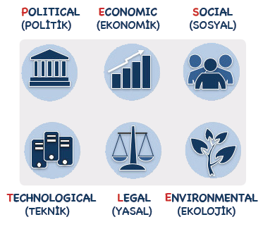 PESTLE analiziyle İlçe Millî Eğitim Müdürlüğü üzerinde etkili olan veya olabilecek politik, ekonomik, sosyokültürel, teknolojik, yasal ve ekolojik dış etkenlerin tespit edilmesi amaçlanmıştır. Söz konusu etkenlerin tespit edilmesinde PESTLE matrisinden yararlanılmıştır.

Bu matriste PESTLE unsurları içerisinde gerçekleşmesi muhtemel olan hususlar ile bunların gerçekleşmesi durumunda Müdürlüğümüz için oluşturacağı potansiyel “fırsatlar ve tehditler” ortaya konulmuştur. Bu çalışmayla elde edilen bulgulara Tablo 7’de yer verilmiştir. Ayrıca; bu analiz sonucunda ortaya çıkan bulgular “tespit ve ihtiyaçlar” ile stratejilerin geliştirilmesi aşamasında kullanılmıştır.

**2.9. GZFT (Güçlü, Zayıf, Fırsat, Tehdit) Analizi**

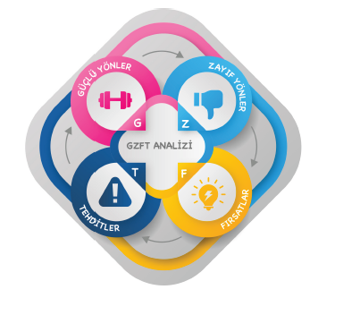 Durum analizi kapsamında kullanılabilecek temel yöntemlerden biri GZFT (Güçlü Yönler, Zayıf Yönler, Fırsatlar ve Tehditler) ana­lizidir. GZFT analiziyle Müdürlüğümüzün başarısı üzerinde kilit role sahip faktörler tespit edilmiş ve stratejik kararlara esas teşkil edecek şekilde yorumlanmıştır.

Planlama yaklaşımının katılımcılık esası üzerine kurgulanması sebebiyle durum analizi aşamasında Müdürlüğümüz birimlerinden GZFT (Güçlü Yönler, Zayıf Yönler, Fırsatlar ve Tehditler) Analizi için veri sağlanmıştır.

Bu bağlamda veri toplama aracı geliştirilerek birimlerden, 2019-2023 yılları arasında tamamlanan faaliyetler, eklenecek faaliyet/icraat/projelere karar verilirken mevcut stratejik plan kapsamındaki hedefler ile birimlerce yürütülen makro düzeydeki faaliyet/icraat/projelerin göz önünde bulundurulması istenmiştir.

Müdürlüğümüzce yapılan GZFT Analizinde tespit edilen, Müdürlüğümüzün güçlü ve zayıf yönleri ile Müdürlüğümüz için fırsat ve tehdit olarak görülebilecek unsurlar aşağıda sunulmuştur.

**GÜÇLÜ YÖNLER**

|  |
| --- |
| * Sosyal, sportif ve kültürel etkinliklere yüksek talep olması * Akademik başarının il ortalaması üzerinde olması * Yerel ve ulusal projelere katılım oranındaki artış * Öğrenci başına okunan kitap sayısının yüksek olması * Okulda devamsızlık oranının düşük olması * Okula hayırsever desteğinin istenilen düzeyde olması * Kantin gelirlerinin yüksek olması * Aile-okul iş birliğinin güçlü olması * Köklü bir kurum kültürüne sahip olunması * Ekip ruhuyla tüm çalışmaların gerçekleştirilmesi * Proje tabanlı çalışmaların yürütülmesi * Yönetici ve öğretmenlerin mesleki yeterliliklerinin üst düzeyde olması * Yönetici-öğretmen-öğrenci ve veli iletişiminin güçlü olması * İç ve dış paydaşlarla iş birlikçi faaliyetlerin yüksek düzeyde olması * Sosyal etkinliklere elverişli mekânların olması * Fen laboratuvarının var oluşu ve amacına uygun şekilde işleyişi * Ders içi ve ders dışı etkinliklere katılım oranının yüksek oluşu |

FIRSATLAR

* Bakanlığın eğitim alanında gerçekleştirdiğini yenilikçi çalışmaları
* Öğretmen ve yöneticilerin mesleki gelişimlerine yönelik düzenlenen hizmet içi kurs/seminer sayısının yeterli düzeyde olması
* İlimizin manevi ve kültürel zenginliklere sahip olması
* Milli Eğitim Müdürlüğünün projelerden sağladığı fon kaynaklarının yüksek düzeyde olması
* Eğitimde fırsat eşitliğinin sağlanması
* Eğitime ayrılan kaynak miktarının yüksek oluşu
* Doğa ve çevre bilincine sahip vatandaş oranının yüksek olması
* İlimizin kalkınmada öncelikli iller arasında yer alıyor olması
* İlimizde genç nüfusun fazla oluşu
* Yerel medyanın eğitim çalışmalarına destek veriyor olması
* İlimizde havalimanının var olması
* İlimizin coğrafik konumunun çevre illere göre avantajlı bir konumda olması
* İl geneli yüksek lisans ve doktora mezunu birey sayısının yüksek olması

ZAYIF YÖNLER

* İnternetin öğrenciler üzerindeki olumsuz etkileri
* Velilerin eğitim sürecine sürekli müdahale etmeleri
* Okulda disiplin sorunlarının yaşanması
* Çevresel faktörlerin öğrenciler üzerindeki olumsuz etkileri
* Yabancı dil seviyesinin istenilen düzeyde olmaması
* Sportif faaliyetler için yeterli düzeyde bir alana sahip olunmaması
* Akıllı tahtalardan faydalanma düzeyinin düşük oluşu

**TEHDİTLER**

* Teknolojinin hızlı gelişmesiyle birlikte yeni üretilen cihaz ve makinelerin yüksek maliyeti
* Kitle iletişim araçlarının öğrenciler üzerindeki olumsuz etkileri
* Velilerin eğitime yönelik duyarlılık düzeylerindeki farklılıklar
* Mevzuat değişiklikleri
* Okul çevresi güvenliği
* Toplumsal yapı bozuklukları
* Madde bağımlılığının artması
* Hayırsever desteklerinin istenilen düzeyde olmaması

Tespitler ve sorun alanları önceki bölümlerde verilen durum analizi aşamalarında öne çıkan, durum analizini özetleyebilecek türde ifadelerden oluşmaktadır. İhtiyaçlar ise bu tespitler ve sorun alanları dikkate alındığında ortaya çıkan ihtiyaçları ve gelişim alanlarını ortaya koymaktadır.

Durum analizinde yer alan her bir bölümde yapılan analizler sonucunda belirlenmiş olan tespitler ve ihtiyaçlardan yola çıkılarak Müdürlüğümüzün stratejik planının mimarisi oluşturulmuştur.

**3. BÖLÜM**

**GELECEĞE BAKIŞ**

# **GELECEĞE BAKIŞ**

Geleceğe bakış bölümünde misyon, vizyon ve temel değerler; amaçlar, hedefler, performans göstergeleri ve stratejiler yer almaktadır.

# **3.MİSYON, VİZYON VE TEMEL DEĞERLER**

Misyon, vizyon ve temel değerlerimiz aşağıda yer almaktadır.

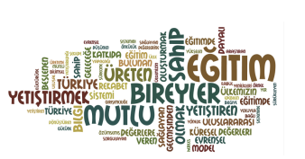

**3.1.Misyonumuz**

Tüm paydaşların eğitime erişimlerini sağlayarak, eğitim imkânlarından en üst düzeyde faydalanmalarına olanak sunmak, yönetici ve öğretmenlerin mesleki gelişimlerini desteklemek, milli ve manevi değerlerine bağlı, girişimci, yenilikçi, akademik bilgi ve beceriye sahip, teknolojik imkânlardan faydalanabilen, üreten ve ürettiklerini pazarlayabilen bireyler yetiştirebilmek için gerekli şartları ve imkânları sağlamak.

# **3.2.Vizyonumuz**

Araştıran, sorgulayan, üreten ve ürettiklerini pazarlayabilen sağlıklı bireyler yetiştirmek.

#### **3.3 Temel Değerlerimiz**



1. Fırsat eşitliği
2. Kültürel ve sanatsal duyarlılık
3. İnsan, toplum, bilim ve çevre duyarlılığı
4. Din, ahlak ve değerlere bağlılık
5. Hukuk ve adalet
6. Katılımcılık ve istişare kültürü
7. Tarafsızlık, hesap verebilirlik ve şeffaflık
8. Sorumluluk



49

**4. BÖLÜM**

**AMAÇ, HEDEF VE PERFORMANS GÖSTERGESİ İLE STRATEJİLERİN BELİRLENMESİ**

# **4.1.AMAÇ, HEDEF VE PERFORMANS GÖSTERGESİ İLE STRATEJİLERİN BELİRLENMESİ**

|  |  |  |  |  |  |  |  |  |
| --- | --- | --- | --- | --- | --- | --- | --- | --- |
| **Amaç 1** | | Öğrencilerin eğitim öğretime etkin katılımlarıyla donanımlı olarak bir üst öğrenime geçişi sağlanacaktır. | | | | | | |
| **Hedef 1.1.** | | Öğrenme kayıpları önleyici çalışmalar yapılarak azaltılacaktır. | | | | | | |
| **Performans Göstergeleri** | | **Hedefe Etkisi (%)** | **Plan Dönemi Başlangıç Değeri** | **2024** | **2025** | **2026** | **2027** | **2028** |
| **PG 1.1.1. Bir eğitim ve öğretim yılında destekleme ve yetiştirme kurslarına kayıt yaptıran 8. Sınıf öğrenci oranı (%)** | | 25 | 60 | 66,20 | 70 | 75 | 80 | 85 |
| **PG 1.1.2. Destekleme ve yetiştirme kurslarında yapılan ölçme ve değerlendirme sayısı** | | 25 | 8 | 10 | 10 | 10 | 10 | 10 |
| **PG 1.1.3. 20 gün ve üzeri özürsüz devamsızlık yapan öğrenci oranı (%)** | | 25 | 1 | 1 | 1 | 0 | 0 | 0 |
| **PG 1.1.4. Anasınıfı dersliklerinde doluluk**  **oranı (%)** | |  |  |  |  |  |  |  |
| **Stratejiler** | S-1.1.1. Destekleme ve Yetiştirme Kurslarına katılım oranını artırabilmek için öğrenci ve velilere yönelik bilgilendirmeler gerçekleştirilecektir.  S-1.1.2. Destekleme ve Yetiştirme Kurslarının amacına uygun işleyişini sağlayabilmek için gerekli tedbirler alınacaktır.  S-1.1.3. Öğrenci devamsızlık nedenleri tespit edilecek, devamsızlığa neden olan etmenler giderilecektir.  S-1.1.4. Devamsızlık yapan öğrencilere ve velilerine yönelik rehberlik faaliyetleri yürütülecektir. | | | | | | | |

|  |  |  |  |  |  |  |  |  |  |  |  |  |  |  |  |  |  |
| --- | --- | --- | --- | --- | --- | --- | --- | --- | --- | --- | --- | --- | --- | --- | --- | --- | --- |
| **Amaç 1** | | | | Öğrencilerin eğitim öğretime etkin katılımlarıyla donanımlı olarak bir üst öğrenime geçişi sağlanacaktır. | | | | | | | | | | | | | |
| **Hedef 1.2.** | | | | Öğrencilerin akademik başarılarıyla birlikte sağlıklı yaşama, çevre bilincine ve girişimciliğe yönlendirici çalışmalar yürütülecektir. | | | | | | | | | | | | | |
| **Performans Göstergeleri** | | | | **Hedefe Etkisi (%)** | | **Plan Dönemi Başlangıç Değeri** | | **2024** | | **2025** | | **2026** | | **2027** | | **2028** | |
| **PG 1.2.1. Öğrenci başına okunan kitap sayısı** | | | | 20 | | 7 | | 11 | | 12 | | 13 | | 14 | | 15 | |
| **PG 1.2.2. Türkçe okuryazarlığı/Türkçe dersi yılsonu puan ortalaması** | | | | 15 | | 68 | | 73 | | 74 | | 75 | | 75 | | 80 | |
| **PG 1.2.3. Matematik okuryazarlığı/Matematik dersi yılsonu puan ortalaması** | | | | 15 | | 72 | | 75 | | 75 | | 80 | | 85 | | 85 | |
| **PG 1.2.4. Yabancı dil yılsonu puan ortalaması** | | | | 15 | | 73 | | 75 | | 75 | | 80 | | 85 | | 85 | |
| **PG 1.2.5. Akademik başarıyı artırmaya yönelik görüşme yapılan veli oranı (%)** | | | | 15 | | 40 | | 50 | | 55 | | 60 | | 65 | | 70 | |
| **PG 1.2.6. Sağlıklı beslenmeye ve çevre bilincine yönelik verilen eğitim sayısı** | | | | 10 | | 2 | | 2 | | 2 | | 2 | | 3 | | 3 | |
| **PG 1.2.7. Anasınıflarında düzenlenen veli katılım etkinliği sayısı** | | | |  | |  | |  | |  | |  | |  | |  | |
| **Stratejiler** | | S-1.2.1. Okul kütüphanesi zenginleştirilecek, öğrencilerin kütüphaneden yararlanması sağlanacaktır.  S-1.2.2. Öğrencilere ve velilere yönelik sağlıklı beslenmeye ve çevre bilincine yönelik bilgilendirme toplantıları yapılacak, etkinlikler düzenlenecektir.  S-1.2.3. Öğrencilerin akademik başarılarını artırabilmek için öğrenci ve velilere yönelik toplantılar gerçekleştirilecektir.  S-1.2.4. Okul bünyesinde proje tabanlı çalışmalar yürütülecek, ulusal ve uluslararası projelere katılım oranları artırılacaktır. | | | | | | | | | | | | | | | |
| **Amaç 2** | | | Eğitim ve öğretimin niteliğinin geliştirilmesi sağlanacaktır. | | | | | | | | | | | | | |
| **Hedef 2.1.** | | | Kurum personelinin mesleki gelişimlerinin artırılması sağlanacaktır. | | | | | | | | | | | | | |
| **Performans Göstergeleri** | | | **Hedefe Etkisi (%)** | | **Plan Dönemi Başlangıç Değeri** | | **2024** | | **2025** | | **2026** | | **2027** | | **2028** | |
| **PG 2.1.1. Yöneticilerin katıldığı toplam hizmet içi kurs/seminer sayısı** | | | 20 | | 6 | | 7 | | 7 | | 8 | | 8 | | 9 | |
| **PG 2.1.2. Öğretmenlerin katıldığı toplam hizmet içi kurs/seminer sayısı** | | | 20 | | 40 | | 45 | | 50 | | 58 | | 62 | | 67 | |
| **PG 2.1.3. Öğretmenlerin mesleki gelişimlerine yönelik düzenlenen eğitimlere katılan öğretmen oranı** | | | 20 | | 77 | | 82 | | 88 | | 90 | | 95 | | 95 | |
| **PG 2.1.4. Yüksek lisans eğitimini sürdüren veya tamamlayan öğretmen/idareci sayısı** | | | 20 | | 15 | | 3 | | 4 | | 4 | | 4 | | 5 | |
| **PG 2.1.5. Okul bünyesinde yürütülen onayı alınmış proje sayısı** | | | 20 | | 1 | | 1 | | 1 | | 1 | | 2 | | 2 | |
| **Stratejiler** | S-2.1.1. Mesleki gelişime yönelik gerçekleştirilen mahalli ve merkezi hizmet içi kurslara katılım sağlanacaktır.  S-2.1.2. Üniversite ve STK’lerle iş birliği yapılarak uzman eğitimciler tarafından yönetici ve öğretmenlere yönelik eğitimler düzenlenecektir.  S-2.1.3. Yönetici ve öğretmenlerin dijital platformlar aracılığıyla verilen eğitimlere katılımı sağlanacaktır.  S-2.1.4. Öğretmenlere yönelik AR-GE destekli proje eğitimleri verilecektir.  S-2.1.5. İlgili projelere katılım sağlanacak, okul bünyesinde projeler hazırlanacak ve uygulanacaktır. | | | | | | | | | | | | | | | |

|  |  |  |  |  |  |  |  |  |
| --- | --- | --- | --- | --- | --- | --- | --- | --- |
| **Amaç 2** | | Eğitim ve öğretimin niteliğinin geliştirilmesi sağlanacaktır. | | | | | | |
| **Hedef 2.2.** | | Öğrencilerin kültürel, sanatsal, sportif ve toplum hizmeti alanlarında ders dışı etkinliklere katılım oranı artırılacaktır. | | | | | | |
| **Performans Göstergeleri** | | **Hedefe Etkisi (%)** | **Plan Dönemi Başlangıç Değeri** | **2024** | **2025** | **2026** | **2027** | **2028** |
| **PG 2.2.1. Okulda bir eğitim ve öğretim döneminde kültürel, sanatsal ve sportif alanlarda en az bir faaliyete katılan öğrenci oranı (%)** | | 25 | 50 | 60 | 65 | 70 | 75 | 80 |
| **PG 2.2.2. Bir eğitim ve öğretim yılında en az iki sosyal sorumluluk ve toplum hizmeti çalışmalarına katılan öğrenci oranı (%)** | | 25 | 45 | 45 | 50 | 55 | 60 | 65 |
| **PG 2.2.3. Okulda bir eğitim ve öğretim döneminde bilimsel, kültürel, sanatsal ve sportif alanlarda düzenlenen etkinlik sayısı** | | 25 | 3 | 5 | 5 | 6 | 6 | 6 |
| **PG 2.2.4. Okulda düzenlenen sosyal sorumluluk ve toplum hizmetleri çalışma sayısı** | | 25 | 3 | 3 | 4 | 5 | 6 | 7 |
| **Stratejiler** | S-2.2.1. Her bir öğrencinin bir kulüp faaliyetinde aktif olarak yer alması sağlanarak kulüp faaliyetlerinin etkinliği artırılacaktır.  S-2.2.2. Öğrencilerin seviyelerine uygun olarak toplumsal sorunların çözümüne katkı sağlamak ve farkındalık oluşturmak amacıyla spor, kültür, sanat, turizm ve sosyal hizmetler alanlarında toplum hizmeti faaliyetlerine katılımları artırılacaktır.  S-2.2.3. Okul bünyesinde yarışmalar düzenlenecektir. | | | | | | | |

|  |  |  |  |  |  |  |  |  |
| --- | --- | --- | --- | --- | --- | --- | --- | --- |
| **Amaç 3** | | Okulun eğitimin temel ilkeleri doğrultusunda niteliğini artırmak amacıyla kurumsal kapasite geliştirilecektir. | | | | | | |
| **Hedef 3.1.** | | Okulun ihtiyaçları ve hedefleri doğrultusunda, fiziki mekânların iyileştirilmesi sağlanacaktır. | | | | | | |
| **Performans Göstergeleri** | | **Hedefe Etkisi (%)** | **Plan Dönemi Başlangıç Değeri** | **2024** | **2025** | **2026** | **2027** | **2028** |
| **PG 3.1.1. Okulun iyileştirilen mekân sayısı** | | 35 | 1 | 1 | 1 | 1 | 2 | 2 |
| **PG 3.1.2. Okulda kurulan ve iyileştirilmesi yapılan atölye sayısı** | | 35 | 1 | 1 | 1 | 1 | 2 | 2 |
| **PG 3.1.3 Düzenlemesi yapılan oyun alanı sayısı** | | 30 | 1 | 1 | 2 | 3 | 4 | 5 |
| **Stratejiler** | S-3.1.1. Fiziki mekânların (derslikler, spor salonu, kütüphaneler, atölyeler, açık hava oyun alanları vb.)  İyileştirilmesi için kamu idareleri, belediyeler ve hayırseverlerle vb. iş birlikleri yapılacaktır.  S-3.1.2. Okul, aile ve çevre iş birliği yapılarak fiziki mekânlar iyileştirilecektir.  S-3.1.3. Okul‐aile iş birliği, farkındalık geliştirme, bilgilendirme çalışmaları  yapılacaktır. | | | | | | | |

|  |  |  |  |  |  |  |  |  |
| --- | --- | --- | --- | --- | --- | --- | --- | --- |
| **Amaç 3** | | Okulun eğitimin temel ilkeleri doğrultusunda niteliğini artırmak amacıyla kurumsal kapasite geliştirilecektir. | | | | | | |
| **Hedef 3,2.** | | Eğitim ve öğretimin sağlıklı ve güvenli bir ortamda gerçekleştirilmesi için okul sağlığı ve güvenliği geliştirilecektir. | | | | | | |
| **Performans Göstergeleri** | | **Hedefe Etkisi (%)** | **Plan Dönemi Başlangıç Değeri** | **2024** | **2025** | **2026** | **2027** | **2028** |
| **PG 3.2.1. Okulda yaşanan kaza sayısı** | | 20 | 10 | 10 | 9 | 8 | 7 | 6 |
| **PG 3.2.2. Akran zorbalığı ve siber zorbalıkla ilgili konularda eğitim alan öğretmen, öğrenci ve veli sayısı** | | 20 | 350 | 375 | 400 | 425 | 450 | 500 |
| **PG 3.2.3. Sivil savunma eğitimlerine/tatbikatlarına katılan öğrenci ve öğretmen Oranı (%)** | | 20 | 90 | 95 | 95 | 96 | 97 | 98 |
| **PG 3.2.4. Afet ve acil durum tatbikat sayısı** | | 20 | 2 | 2 | 2 | 2 | 2 | 2 |
| **PG 3.2.5. Hijyen ve bulaşıcı hastalıklar ile ilgili konularda verilen eğitim alan öğrenci, öğretmen ve personel sayısı** | | 20 | 350 | 370 | 390 | 420 | 440 | 450 |
| **Stratejiler** | S-3.2.1. Öğrenci, öğretmen ve velilerde farkındalık oluşturmak için akran zorbalığı, siber zorbalık, hijyen ve bulaşıcı hastalıklar konularda alan uzmanları ile iş birliğinde eğitimler düzenlenecektir.  S-3.2.2. Doğa, insan ve teknoloji kaynaklı (deprem, sel, heyelan, yangın, çığ ve salgın hastalıklar vd.) afetlere karşı gerekli tedbirlerin alınması için çalışmalar yapılacaktır.  S-3.2.3. Afet ve acil durum tatbikatları düzenlenecektir.  S-3.2.4. Doğa, insan ve teknoloji kaynaklı (deprem, sel, heyelan, yangın, çığ ve salgın hastalıklar vd.) konularında alan uzmanları ile iş birliğinde öğretmen ve öğrencilere farkındalık eğitimleri verilecektir.  S-3.2.5. Eğitim ortamları iş sağlığı ve güvenliği yönergesine uygun hâle getirilecektir. | | | | | | | |

# **4.2. Maliyetlendirme**

Başöğretmen Ortaokulu Müdürlüğü 2024-2028 Stratejik Planı’nın maliyetlendirilmesi sürecindeki temel gaye; stratejik amaç, hedef ve stratejilerin gerektirdiği maliyetlerin ortaya konulması suretiyle politika tercihlerinin ve karar alma sürecinin rasyonelleştirilmesine katkıda bulunmaktır. Bu sayede stratejik plan ile bütçe arasındaki bağlantı güçlendirilecek ve harcamaların önceliklendirilme süreci iyileştirilecektir.

Tablo 19: Maliyetlendirme Tablosu

|  |  |  |  |  |  |
| --- | --- | --- | --- | --- | --- |
| **Amaç-Hedef** | **2024** | **2025** | **2026** | **2027** | **2028** |
|
| **Amaç 1** | **15000** | **17500** | **20000** | **22500** | **25000** |
| *Hedef 1.1.* | 12500 | 13500 | 15500 | 17500 | 20000 |
| *Hedef 1.2.* | 2500 | 4500 | 4500 | 5000 | 5000 |
| **Amaç 2** | **7500** | **8500** | **9000** | **10000** | **11000** |
| *Hedef 2.1.* | 7500 | 8500 | 9000 | 10000 | 11000 |
| **Amaç 3** | **85000** | **95000** | **105000** | **115000** | **125000** |
| *Hedef 3.1.* | 80000 | 90000 | 95000 | 100000 | 115000 |
| *Hedef 3.2.* | 5000 | 5000 | 10000 | 15000 | 15000 |
| **TOPLAM** | **107500** | **121000** | **134000** | **147500** | **161000** |

**5. BÖLÜM**

**İZLEME VE**

**DEĞERLENDİRME**

# **5.İZLEME VE DEĞERLENDİRME**

Yılda iki kez okulumuzun 2024–2028 Stratejik Planı’nda yer alan performans göstergelerinin gerçekleşme düzeyleri tespit edilecektir. Yılın ilk altı aylık döneminde planlama ekibi tarafından ara izleme gerçekleştirilecektir. Harcama birimlerinden sorumlu oldukları performans göstergeleri ve stratejiler ile ilgili gerçekleşme durumlarına ilişkin veriler toplanacaktır. İkinci izleme döneminde ise yılsonu gerçekleşme durumları tesit edilecektir. Hazırlanan rapor okul idaresine sunulacaktır.

Bu bağlamda; amaçlara ulaşabilmek için oluşabilecek riskler tespit edilerek gerekli tedbirlerin alınması sağlanacaktır. Stratejik plan değerlendirme raporu için belirlenmiş olan üç amaç ve bu amaçları gerçekleştirmek için konulmuş olan hedeflerden sorumlu olan birimlerin belirlenmiş olan sürelerde raporlarını hazırlamaları gerekmektedir.



**BAŞÖĞRETMEN ORTAOKULU**

**2024-2028**

**STRATEJİK PLANI**